ΠΙΝΑΚΑΣ ΜΕΤΑΛΛΙΩΝ ΒΙΛΝΙΟΥΣ ΛΙΘΟΥΑΝΙΑΣ 2-7/7/2024
ΕΥΡΩΠΑΪΚΟ ΠΡΩΤΑΘΛΗΜΑ ΕΦΗΒΩΝ-ΝΕΑΝΙΔΩΝ 50άρας ΠΙΣΙΝΑΣ
ΔΙΟΡΓΑΝΩΤΡΙΑ ΑΡΧΗ  LEN EUROPEAN AQUATICS
Κ | ΣΥΛΛΟΓΟΙ | ΧΡΥΣΑ | ΑΡΓΥΡΑ | ΧΑΛΚΙΝΑ | ΣΥΝΟΛΟ
1 | 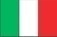 ΙΤΑΛΙΑ | 9 | 7 | 1 | 17
2 | 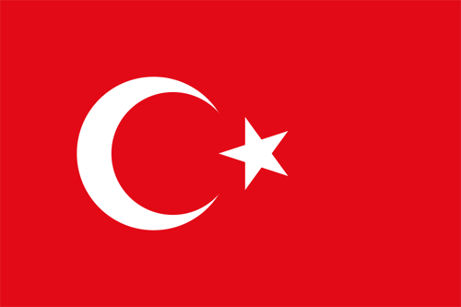 ΤΟΥΡΚΙΑ | 4 | 2 | 3 | 9
3 |  ΜΕΓΑΛΗ ΒΡΕΤΑΝΙΑ | 3 | 3 | 4 | 10
4 | 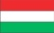 ΟΥΓΓΑΡΙΑ | 3 | 2 | 4 | 9
5 | 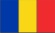 ΡΟΥΜΑΝΙΑ | 3 | 2 | 1 | 6
6 |  ΛΙΘΟΥΑΝΙΑ | 3 | - | 2 | 5
7 | 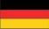 ΓΕΡΜΑΝΙΑ | 1 | 4 | 6 | 11
8 | 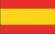 ΙΣΠΑΝΙΑ | 1 | 3 | 2 | 6
9 | ΔΑΝΙΑ | 1 | 1 | 1 | 3
10 | ΒΕΛΓΙΟ | 1 | 1 | - | 2
11 | ΙΡΛΑΝΔΙΑ | 1 | - | 1 | 2
12 | 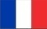 ΓΑΛΛΙΑ | - | 2 | 2 | 4
13 | 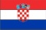 ΚΡΟΑΤΙΑ | - | 2 | - | 2
14 | 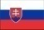 ΣΛΟΒΑΚΙΑ | - | 1 | - | 1
15 | 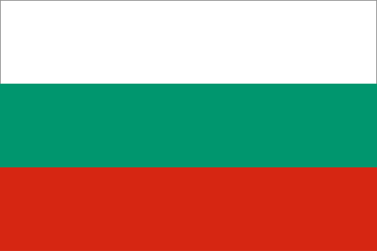 ΒΟΥΛΓΑΡΙΑ | - | - | 2 | 2
16 | 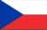 ΤΣΕΧΙΑ | - | - | 1 | 1

